**Git安装配置教程**

2017年12月07日 21:21:36 [操吴戈兮被犀甲](https://me.csdn.net/u013295518) 阅读数：15247

* [Git简介](https://blog.csdn.net/u013295518/article/details/78746007#1git简介)
* [Git工作示意图](https://blog.csdn.net/u013295518/article/details/78746007#2git工作示意图)
* [Windows下安装Git](https://blog.csdn.net/u013295518/article/details/78746007#3windows下安装git)
  + [1 Git下载](https://blog.csdn.net/u013295518/article/details/78746007#31-git下载)
  + [2 双击安装](https://blog.csdn.net/u013295518/article/details/78746007#32-双击安装)
* [Git配置](https://blog.csdn.net/u013295518/article/details/78746007#4git配置)
  + [1注册Github账号](https://blog.csdn.net/u013295518/article/details/78746007#41注册github账号)
  + [2 通过Git生成SSH Key](https://blog.csdn.net/u013295518/article/details/78746007#42-通过git生成ssh-key)
  + [2 添加公钥](https://blog.csdn.net/u013295518/article/details/78746007#42-添加公钥)
  + [3 配置本地信息](https://blog.csdn.net/u013295518/article/details/78746007#43-配置本地信息)
  + [4 提交本地文件到GitHub](https://blog.csdn.net/u013295518/article/details/78746007#44-提交本地文件到github)
  + [5 从GitHub上down工程到本地](https://blog.csdn.net/u013295518/article/details/78746007#45-从github上down工程到本地)

**1.Git简介**

Git是一个开源的分布式版本控制系统，可以有效、高速的处理从很小到非常大的项目版本管理[1](https://blog.csdn.net/u013295518/article/details/78746007" \l "fn:git" \o "See footnote" \t ")。Git 是 Linus Torvalds 为了帮助管理 Linux 内核开发而开发的一个开放源码的版本控制软件。

**2.Git工作示意图**

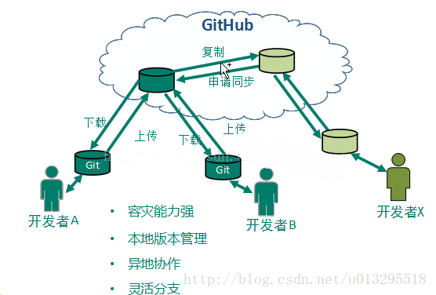

**3.Windows下安装Git**

**3.1 Git下载**

* 下载地址：<https://git-for-windows.github.io/>   
  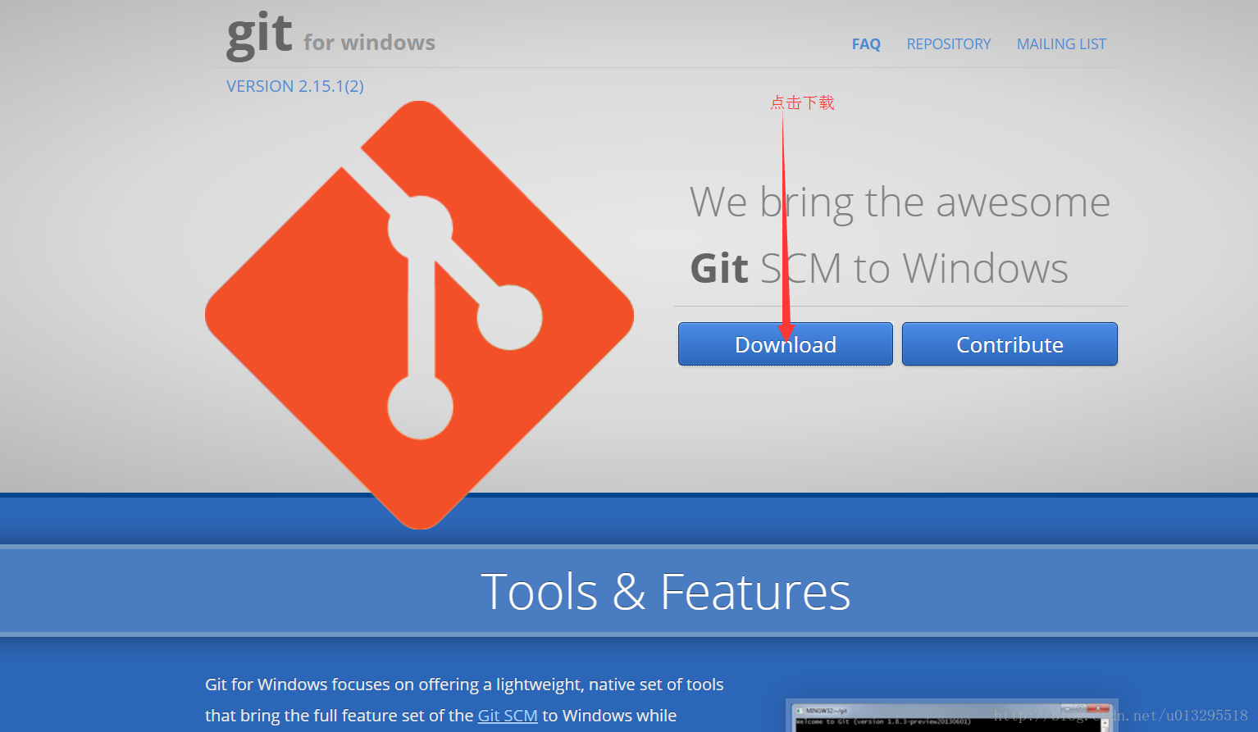
* 下载有时候很慢，请耐心等候。

**3.2 双击安装**

* 版本：2.15.1.2
* 双击之后一路Next
* 详细情况见下图：   
  + 双击安装文件，打开安装窗口，进入Information界面   
    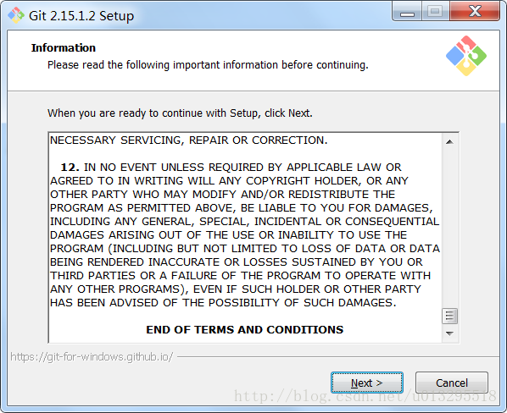
  + 点击“next”按钮，进入Select Destination Location界面，可根据自己的需求修改安装路径   
    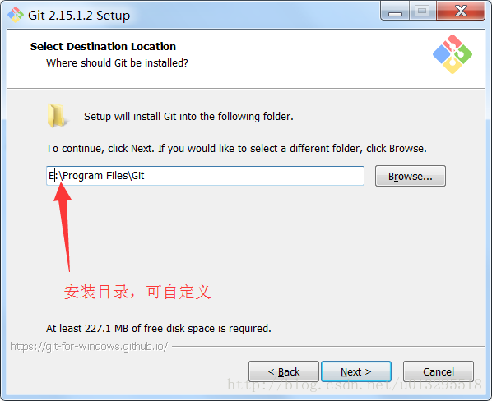
  + 点击“next”按钮，进入Select Componets界面，选择要安装的组件，详情见图。   
    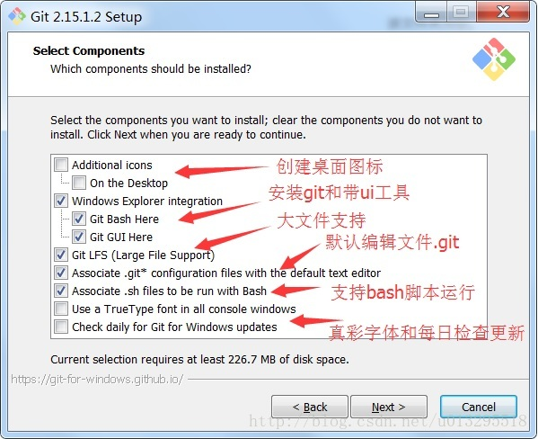
  + 点击“next”，进入Select Start Menu Folder界面，设置开始菜单中快捷方式的目录名称,   
    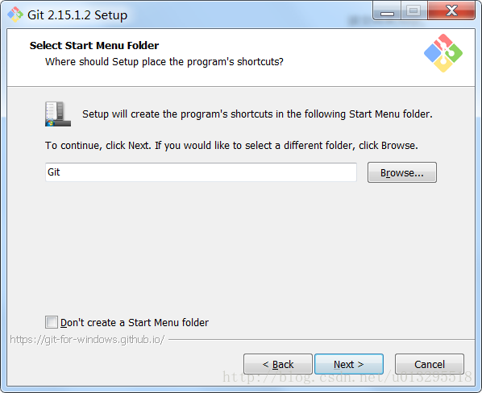
  + 点击“Next”选择默认编辑器我选择的“Vim”   
    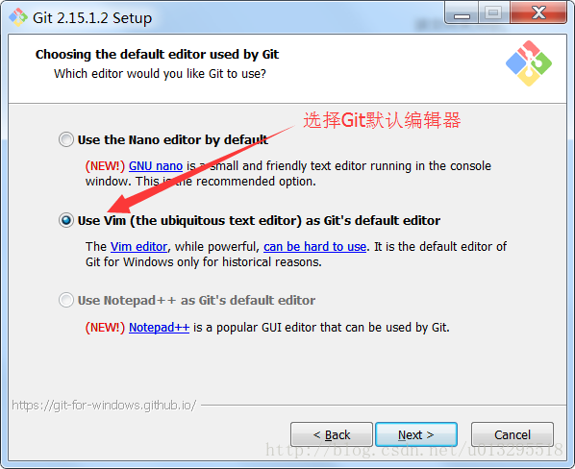
  + 点击“next”，进入Adjusting your PATH environment界面，设置环境变量 ：选择使用什么样的命令行工具使用git，我选择了git bash和windows命令行。   
    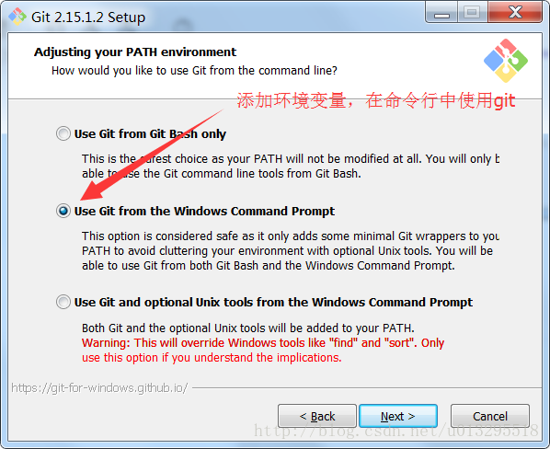
  + 点击“Next”选择传输后台使用OpenSSL   
    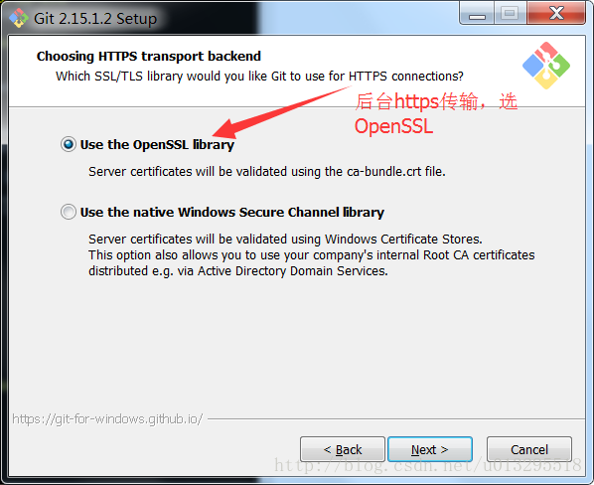
  + 点击“next”按钮进入Configuring the line ending conversions界面，选择换行格式，windows上跨平台支持，unix以及非跨平台支持。   
    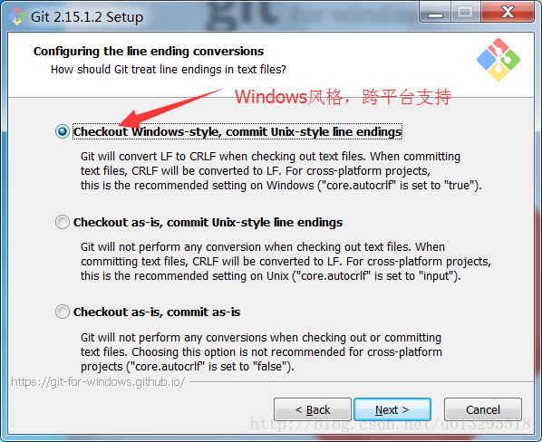
  + 点击“next”按钮进入配置终端模拟器（Configuring the terminal emulator to use with Git Bash）界面，默认设置   
    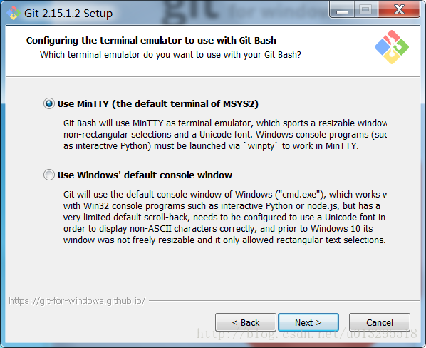
  + 点击“next”按钮进入额外的配置选项（Configuring extra options），默认设置。允许系统缓存，允许信任证书管理。   
    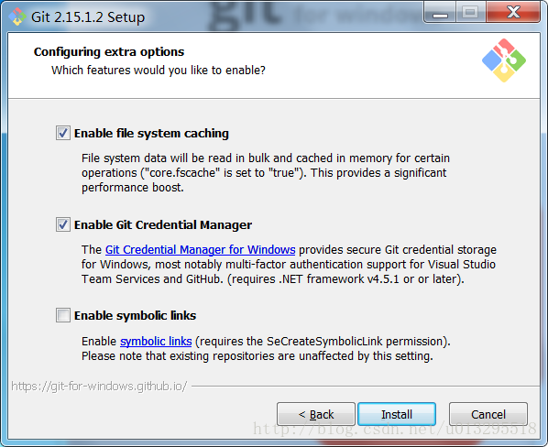
  + 点击“Install”开始安装。   
    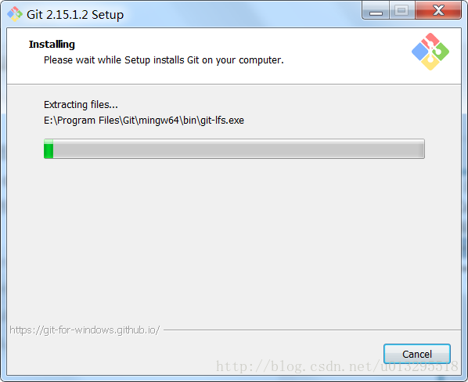
  + 安装完成   
    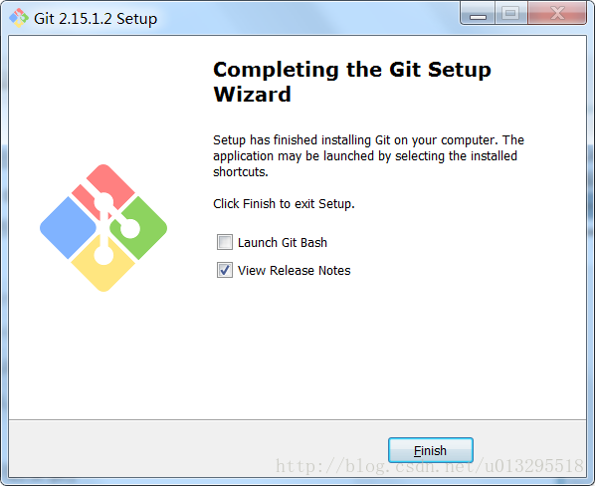
  + 此时我们在文件管理器中点击右键就可以看到打开git的菜单   
    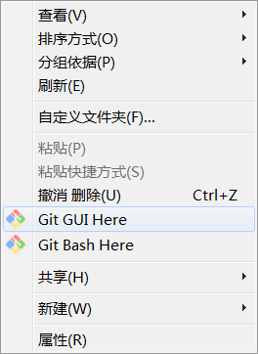

**4.Git配置**

**4.1注册Github账号**

* 网址:<https://github.com/>   
  
* 登录之后界面   
  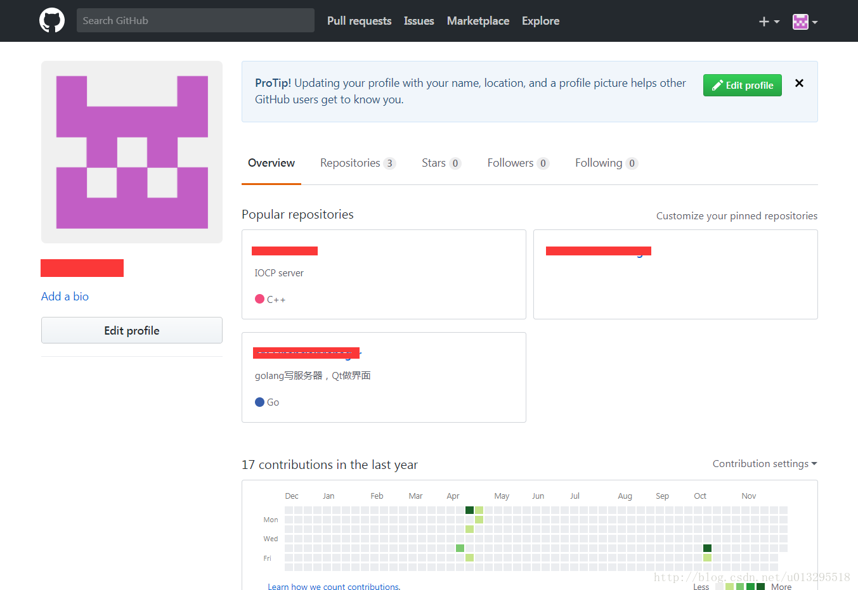

**4.2 通过Git生成SSH Key**

* Windows下打开Git Bash，创建SSH Key，输入如下：

$ ssh-keygen -t rsa -C “注册邮箱”   
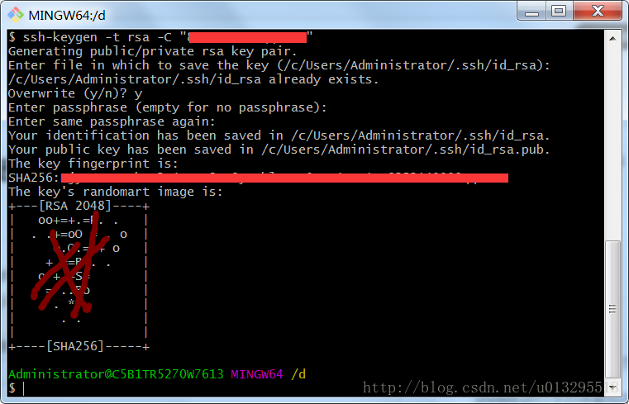

* 打开C:\Users\Administrator.ssh目录，“id_rsa.pub”文件内容就是公钥

**4.2 添加公钥**

* 第一步：点击用户名头像,然后选择Settings进入下个页面,如下图:   
  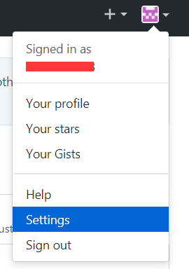
* 第二步：点击“SSH and GPG keys”，选择“New SSH key”，如图：   
  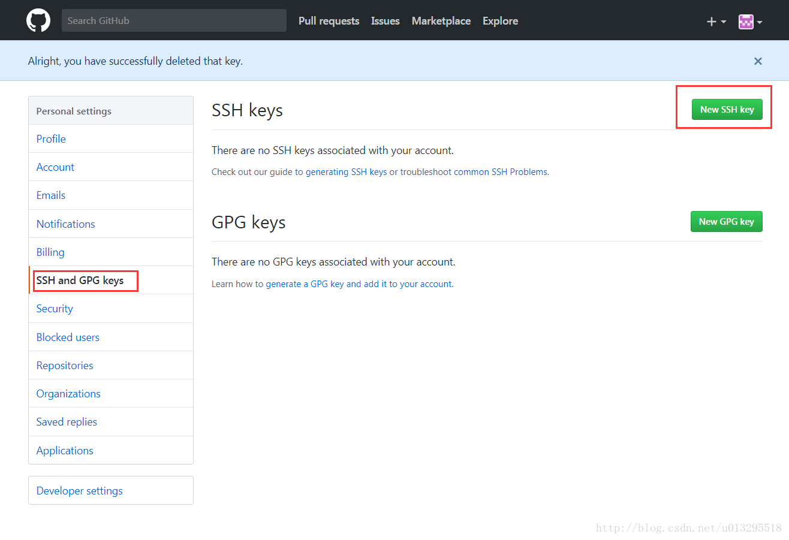
* 第三步：将C:\Users\Administrator\.ssh\id_rsa.pub文件中的内容（公钥）填入key栏：   
  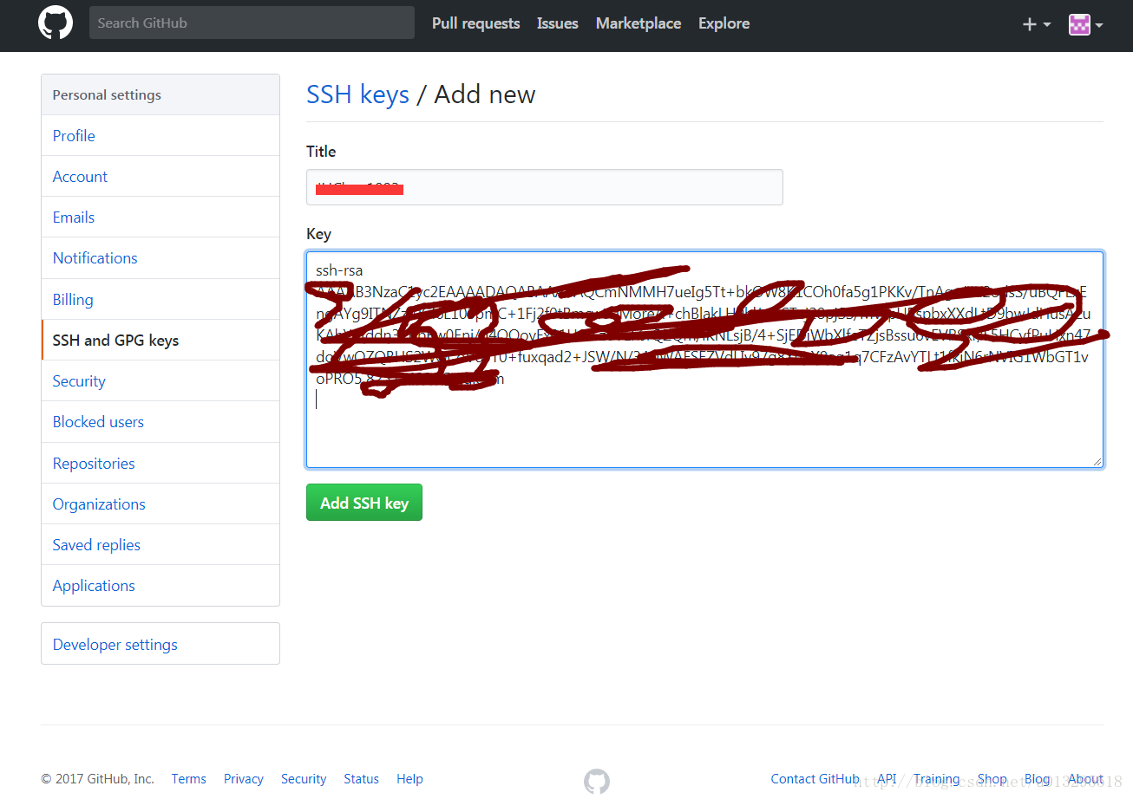
* 第四步：点击“Add SSH key”创建成功：   
  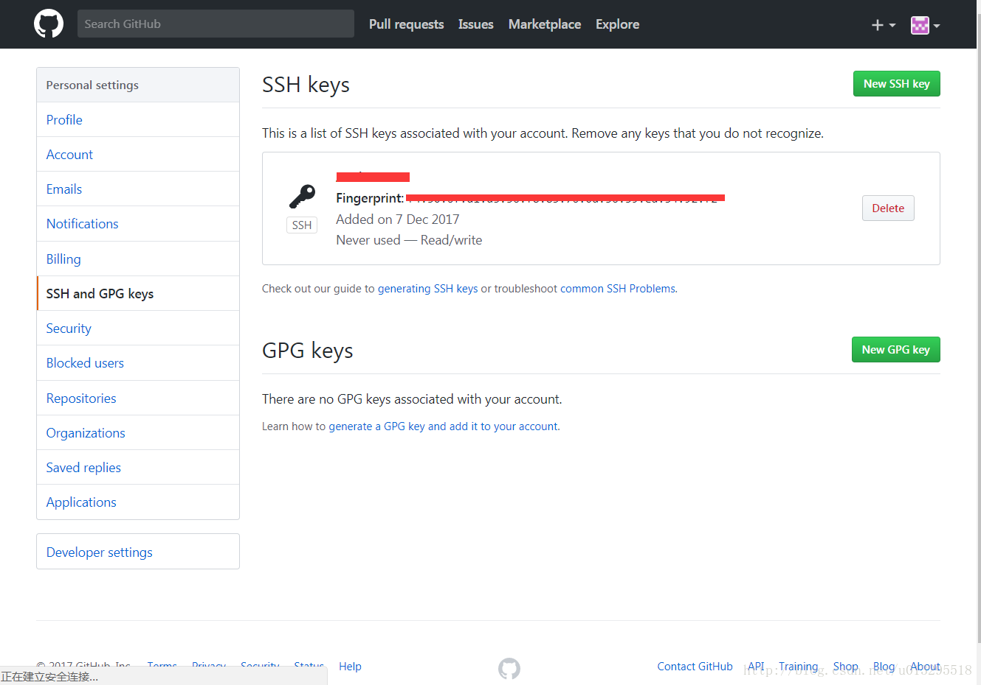
* 测试ssh key是否成功，使用命令ssh -T git@github.com，如果出现You’ve successfully authenticated, but GitHub does not provide shell access 。这就表示已成功连上github。如图：   
  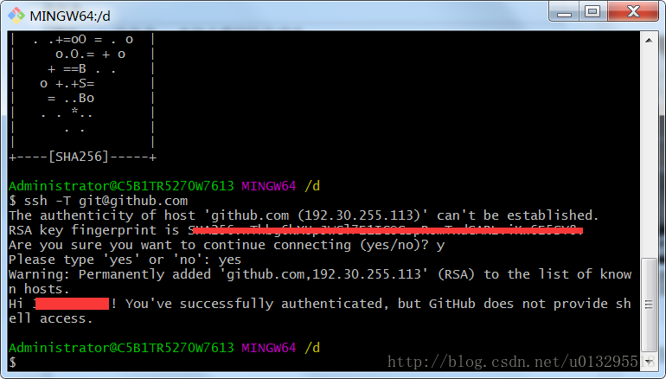

**4.3 配置本地信息**

git config –global user.name ‘账号名’   
git config –global user.email 邮箱   
git config –list 查看配置结果

**4.4 提交本地文件到GitHub**

* 首先获取远程仓库链接，如：https://github.com/xxx/MyDemo.git
* 进入本地需要push到github的项目，“cd”进入根目录。
* 执行git init命令，初始化本地仓库，会创建一个.git的隐藏文件夹。
* 执行git add .命令，将目录添加入索引
* 执行 git commit -m "日志"
* 执行 git remote add origin github远程仓库的链接;
* 执行git pull origin master从远程仓库获取更新，在2.9.2之后的版本还需要加上--allow-unrelated-histories，否则会pull失败。
* 执行 git push -u origin master等待结束，提交成功；

**4.5 从GitHub上down工程到本地**

* 第一步获取github上工程路径
* 进入存放项目的目录，执行git clone url命令等待结束即可。